Опыт №1: «Шагающая вода»
Наблюдайте за тем, как полотенца впитывают в себя воду, а ее количество в стаканчиках выравнивается.
Возраст: опыт можно проводить с детьми в возрасте от 3-х лет.
Техника безопасности: следите за тем, чтобы дети не пробовали на вкус цветную воду.
Необходимые материалы:
- Прохладная вода
- Пластиковые или прозрачные стеклянные стаканы
- Бумажное полотенце
- Гуашь или акварель
Как провести опыт:
- Налейте в стаканчики разное количество воды.
- Окрасьте воду краской разного цвета.
- Вложите бумажные полотенца таким образом, чтобы их концы были в разных стаканчиках.

Опыт №2: «Горячая и холодная вода, которая не смешивается»
Наблюдайте за тем, что холодная и горячая вода не перемешаются. Объяснение простое: горячая вода имеет меньшую плотность, чем холодная.
Возраст: опыт можно проводить с детьми в возрасте от 5-х лет.
Техника безопасности: этот опыт выполнять только с участием взрослого. Объясните детям, что нарушение техники безопасности чревато получением ожогов.
Необходимые материалы:
- Вода (горячая и холодная)
- 2 стакана
- Плотный картон
- Краска (1-2 цвета)
Как провести:
- Наполните стакан почти доверху холодной водой.
- Окрасьте ее.
- Наполните стакан горячей водой и также ее окрасьте.
- Положите кусок картона на стакан с холодной водой, сильно надавите на него и переверните стакан вверх дном. Это должно было создать водонепроницаемое уплотнение.
- Поставьте стакан с холодной водой на стакан с горячей. Убедитесь, что два стакана выровнены по ободку.
- Очень осторожно выньте картон.
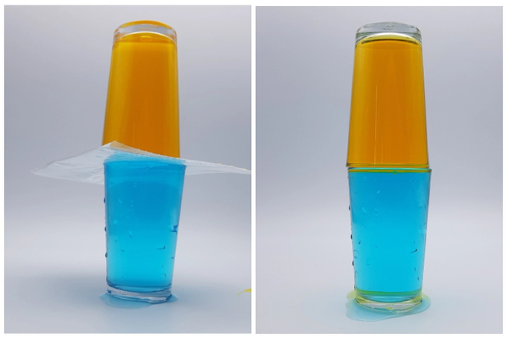

Опыт №3: «Круговорот воды»
Наблюдайте за тем, как происходит испарение воды, образование конденсата и его выпадение. То же происходит и в природе.
Возраст: опыт можно проводить с детьми в возрасте от 3-х лет.
Техника безопасности: следите за тем, чтобы ребенок не обжогся горячей водой.
Необходимые материалы:
- Вода
- Прозрачный пластиковый стакан
- Фломастер
Как провести:
Первая часть опыта
- Поставьте полную чашку воды перед солнечным окном.
- Отметьте изначальный уровень воды на стакане.
- Каждый час отмечайте уровень воды.
Этот эксперимент требует некоторого терпения. Объясните ребенку, что после испарения остается конденсат. Когда водяной пар достигает неба, он остывает, образуя облака. Смоделируйте этот процесс в домашних условиях.
Вторая часть опыта
- Наполните стакан горячей водой примерно на две трети.
- Возьмите еще одну чашку, переверните ее вверх дном и поставьте на чашку с горячей водой. На ее дне начнут появляются капельки конденсата, которые начнут вскоре падать вниз.
- Постучите по дну стакана и увидите, как капли начнут срываться вниз.
Этот интересный опыт можно провести и с помощью герметичного пластикового пакета.

Опыт №3: «Как сделать неньютоновскую жидкость»
Интересный опыт с водой и крахмалом один из самых любимых у детей.
Возраст: опыт можно проводить с детьми в возрасте от 2-х лет.
Техника безопасности: объясните ребенку, что полученную в результате эксперимента массу нельзя есть.
Необходимые материалы:
- Вода
- Крахмал
- Контейнер
- Ложка
Как провести:
- Засыпьте любое количество крахмала в емкость.
- Залейте водой.
- Перемешайте.
- Наблюдайте за тем, как масса становится твердой.
- Попробуйте взять в руки. Убедитесь, что ранее плотная масса растекается в руках как жидкость
Реклама
Пропустить

Ркама3 из 5

Опыт №4: «Что растворяется в воде»
Детям будет интересно узнать, что в воде растворяется, а что — нет.
Возраст: опыт можно проводить с детьми в возрасте от 5-ти лет.
Техника безопасности: следите за тем, чтобы ребенок не пробовал жидкость.
Необходимые материалы:
- Вода
- Прозрачные пластиковые стаканы
- Соль
- Сахар
- Краска
- Сода
- Мука
- Песок
Как провести:
- Смешайте воду с каждым из компонентов.
- Оставьте на ночь.
- Утром вместе с ребенком проверьте стаканчики — то, что не растворилось, выпадет в осадок.

Опыт №5: «Какой формы вода?»
В ходе этого опыта дети узнают, что жидкость — та форма материи, которая принимает форму емкости, в которой она находится. Убедятся, что не все емкости удерживают жидкость.
Возраст: опыт можно проводить с детьми в возрасте от 5-ти лет.
Техника безопасности: следите за тем, чтобы ребенок не пролил на себя воду во время опыта.
Необходимые материалы:
- Вода
- Стакан
- Воздушный шар
- Прозрачный пластиковый пакет
- Бутылка
- Сито
Как провести:
- Аккуратно наливайте воду в разные емкости. Показывайте ребенку, как вода распределяется в бутылке, стакане, воздушном шаре…
- Затем покажите, что воды не может удержаться в сите, так как через отверстия будет выливаться.
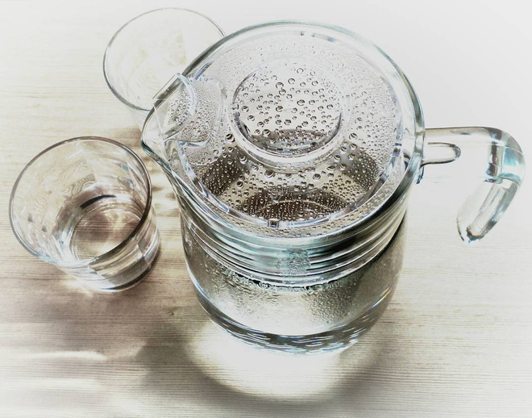

Опыт №6: «Лава в банке»
В результате химической реакции во время опыта выделяется углекислый газ. Он подхватывает частицы воды с красителем и поднимает их вверх.
Возраст: опыт можно проводить с детьми в возрасте от 5-ти лет.
Техника безопасности: объясните ребенку, что нельзя трогать и пробовать полученную жидкость.
Материалы:
- Прозрачная стеклянная банка объемом 250 мл — 1 шт.
- Вода
- Растительное масло
- Лимонная кислота — 1 ч. ложка
- Сода — 2 ч. ложки
- Краситель — на кончике ножа
Как провести:
- Налейте в банку воду.
- Сверху залейте растительное масло. Так как плотность у них разная, жидкости не смешаются. Оставьте место в банке, не заливайте жидкости под горлышко.
- Добавьте краситель. Здесь начинается самое интересное… Краситель окрашивает масло. Оно становится ярким и начинает падать на дно. Крохотные капельки могут соединяться в большие.
- Затем смешайте лимонную кислоту и соду. Засыпьте эту смесь в банку.
- Начнется реакция: все забурлит как настоящий вулкан с лавой.

Опыт №7: «Конфетная радуга»
Этот покажет, как в воде растворяется пищевой краситель и его оттенки смешиваются.
Возраст: опыт можно проводить с детьми в возрасте от 3-х лет.
Техника безопасности: попросите ребенка не есть конфеты, которые использовали для эксперимента.
Материалы:
- Теплая вода
- Белая тарелка
- Разноцветные конфеты
Как провести:
- Разложите конфеты на дне тарелки. Как угодно: по кругу, в форме сердечка, треугольника, квадрата, буквами.
- Аккуратной (!) струйкой налейте теплую воду.
- Наблюдайте за тем, какая радуга появится на дне.

